**PARIS Y PAISES BAJOS**

**Países: Francia – Bélgica – Holanda.**

**C-3831 SALIDAS: MARTES DESDE ECUADOR 08 DIAS**

**(Quito, Guayaquil)**

**PRECIO POR PERSONA EN HABITACIÓN DOBLE 980 USD**

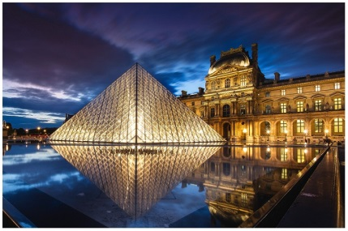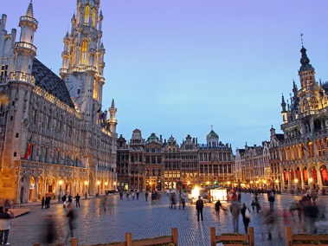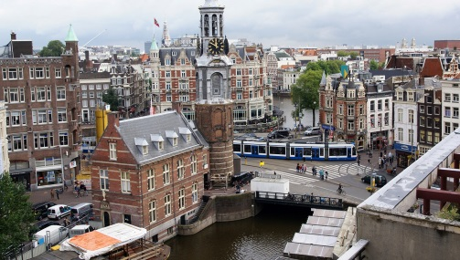

**VISITANDO**

Paris-Brujas-Bruselas-Róterdam-La Haya-Ámsterdam.

**ITINERARIO**

**Día 1º (Martes) ECUADOR - PARIS**

Salida en vuelo intercontinental hacia Paris. Noche a bordo.

**Día 2º (Miércoles) PARIS**

Llegada al aeropuerto internacional de París (Orly ó Charles de Gaulle). Asistencia y traslado al hotel. **Alojamiento** y resto del día libre.

**Día 3º (Jueves) PARIS**

**Desayuno**. Por la mañana, visita panorámica de la Ciudad Luz para conocer recorriendo sus lugares más emblemáticos como la Place de la Concorde y Arco del Triunfo, los Campos Elíseos, La Bastilla, la Isla de la Ciudad con la imponente Iglesia de Notre Dame, los Inválidos donde se encuentra la tumba de Napoleón, con breve parada fotográfica para captar la Torre Eiffel. Resto del tiempo libre para visitar opcionalmente el importante Museo del Louvre y por la noche asistir a un afamado espectáculo. **Alojamiento.**

**Día 4º (Viernes) PARIS**

**Desayuno**. Día libre para actividades personales y continuar descubriendo los importantes monumentos de esta ciudad cosmopolita. Recomendamos realizar una excursión opcional al magnífico Palacio de Versalles, declarado Patrimonio de la Humanidad, para conocer su imponente arquitectura y sus bellos jardines. **Alojamiento.**

**Día 5º (Sábado) PARIS-BRUJAS-BRUSELAS**

**Desayuno** y salida hacia Bélgica para llegar a la bella y romántica ciudad de Brujas. Breve parada para pasear por el casco antiguo y conocer sus bellos canales. Continuación hacia la capital Bruselas, y tiempo libre para conocer la emblemática Grand Place, considerada como una de las más bellas del mundo. **Alojamiento.**

**Día 6º (Domingo) BRUSELAS-ROTERDAM-LA HAYA-AMSTERDAM**

**Desayuno** y salida hacia Róterdam, segunda ciudad en importancia de Holanda. Breve visita panorámica y continuación hacia La Haya, capital administrativa, con breve visita y continuación hasta Ámsterdam. **Alojamiento.**

**Día 7º (Lunes) AMSTERDAM**

**Desayuno**. Por la mañana visita panorámica de Ámsterdam también llamada la Venecia del Norte por sus canales, recorriendo la Plaza del Dam, Barrio Judío, Torre de las lágrimas y visita a un taller de tallado y pulido de diamantes. Tarde libre. Excursión opcional a los típicos pueblos pesqueros de Marken y Volendam, o un paseo en barco por sus canales contemplando la bella arquitectura de los edificios ribereños. **Alojamiento.**

**Día 8º (Martes) AMSTERDAM - ECUADOR**

**Desayuno**. A la hora prevista traslado al aeropuerto por cuenta del pasajero. **FIN DE NUESTROS SERVICIOS.**

**Hoteles previstos**

|  |  |  |
| --- | --- | --- |
| **CIUDAD** | **HOTEL** | **CATEGORIA** |
| AMSTERDAM | PARK PLAZA AMSTERDAM AIRPORT | P |
| BRUSELAS | SILKEN BERLAYMONT | P |
| PARIS | SUITE NOVOTEL PORTE CHAPELLE | P |

**INCLUYE:**

* AMSTERDAM – **ECUADOR**
* Alojamiento en hoteles categoría. Primera
* Traslado: Llegada en Paris.
* Autocar de lujo con guía acompañante.
* Visita con guía local en Paris y Amsterdam.
* Desayuno diario.

**NO INCLUYE:**

* Gastos de Índole Personal
* Nada que no esté especificado en el Itinerario
* Traslado de salida en Ámsterdam 65 USD x persona.
* Seguro de viaje (90 USD POR PASAJERO)